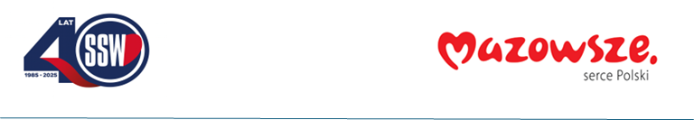

Ciechanów, dnia 26.06.2026r.
ZP/2505/42.1/26
Informacja z otwarcia ofert

dotyczy: postępowania o udzielenie zamówienia publicznego pn. DOSTAWA WYPOSAŻENIA SANITARNO-HIGIENICZNEGO- powtórzenie.

Specjalistyczny Szpital Wojewódzki w Ciechanowie informuje, że do upływu terminu składania ofert, tj. do godz. 10:00 w dniu 26.06.2026r. złożono następujące oferty:

Nazwa pakietu/Wykonawca | cena  oferty  netto  PLN | cena  oferty  brutto  PLN | kwota  przeznaczona na  sfinansowanie  PLN
Pakiet 1 - DOZOWNIKI | x | x | 14 500,00
Eko Higiena Sp. z o.o.  Logistyczna 7, Dąbrówka, 62-070 Dopiewo  NIP: 7772611925 | 12 063,00 | 14 837,49 | x
Pakiet 2 - POJEMNIKI NA ODPADY | x | x | 7 307,00
Przedsiębiorstwo Wielobranżowe C.E.G. Olga Perlińska  ul. Pryzmaty 15, 02-226 Warszawa  NIP: 772-212-65-99 | 4 765,00 | 5 860,95 | x
Pakiet 3 - STELAŻE | x | x | 3 000,00
Zakład Techniki Medycznej "TECH-MED" Sp. z o.o.  ul. Ernsta Petersona 6A 85-862 Bydgoszcz  NIP: 953 22 86 409 | 2 800,00 | 3 444,00 | x
Pakiet 4 - WÓZKI DO SPRZĄTANIA | x | x | 41 963,50
Przedsiębiorstwo Wielobranżowe C.E.G. Olga Perlińska  ul. Pryzmaty 15, 02-226 Warszawa  NIP: 772-212-65-99 | 21 600,00 | 26 568,00 | x

E.Katarzyna Jakimiec
Specjalista ds. Zamówień Publicznych

